
深圳唯创知音电子有限公司
Shenzhen Waytronic Electronic Co., Ltd

WT4203A-C01 TOF传感模组说明书

版本号：V1.01




免责申明:
深圳唯创知音电子有限公司申明；说明书以官网资料为准，如若资料内容有更新，不会一一进行通知。如若使用IC时导致侵犯到第三方专利或其他权利，不承担任何责任。如若使用我司IC，在航空卫星军事设备，人身安全等领域，造成了重大财产损失或生命伤害，甚至生命死亡，我司不承担任何责任。
免责申明:
深圳唯创知音电子有限公司申明；说明书以官网资料为准，如若资料内容有更新，不会一一进行通知。如若使用IC时导致侵犯到第三方专利或其他权利，不承担任何责任。如若使用我司IC，在航空卫星军事设备，人身安全等领域，造成了重大财产损失或生命伤害，甚至生命死亡，我司不承担任何责任。

目录
版本更新 1
1. 产品简介 2
1.1. 产品展示 2
1.2. 产品特性 2
2. 功能说明 2
2.1. 管脚图： 2
2.2. 串口配置： 3
2.3. 串口指令： 3
2.4. 串口工具配置： 4
3. 电气参数 4
3.1. 绝对最大额定参数 4
3.2. 电气特性 4
3.3. IO输入/输出电气逻辑特性 4
4. 封装信息 5
4.1. 模块尺寸图 5

版本更新
版本号 | 修改说明 | 修改日期
V1.00 | 初版 | 2025-11-4
V1.01 | 统一页眉名称 | 2025-11-5

产品简介

产品展示
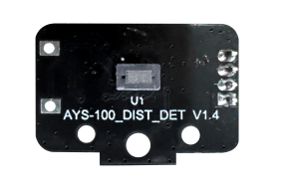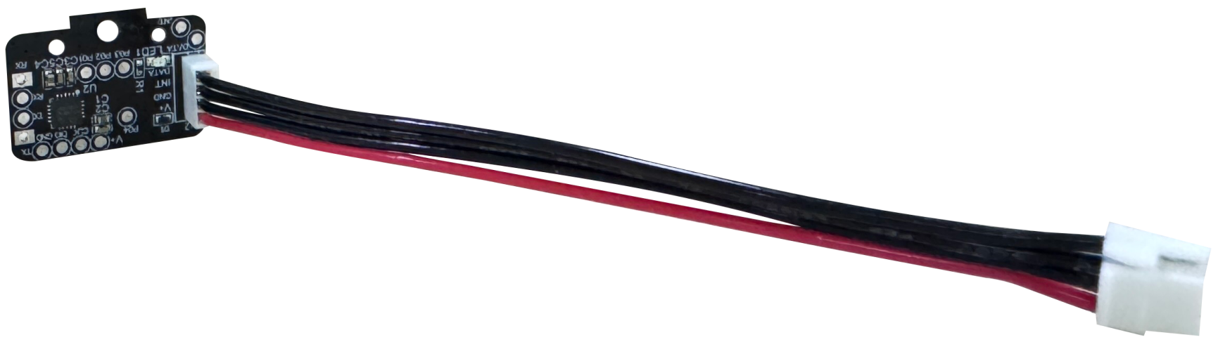

产品特性
● 测量距离范围：正向200CM
● 工作电压：3.3V
● 模块尺寸：21.5mm*15mm*1.0mm
● 工作温度：-20～70°C

功能说明

管脚图：

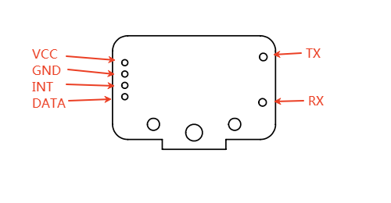
名称 | 功能说明
VCC | 电源输入3.3V
GND | 电源地
INT | 触发脚，未进入触发距离为低电平，进入触发距离为高电平
DATA | 触发标定（参考TOF传感模组测试指导）
TX | UART_TX通信端口
RX | UART_RX通信端口

串口配置：
芯片内置标准UART异步串口接口，默认波特率115200，属于3.3VTTL电平接口。通讯数据格式是：起始位：1位；数据位：8位；奇偶位：无；停止位：1位。使用电脑串口调试助手，需要正确设置串口的参数，设置如图：
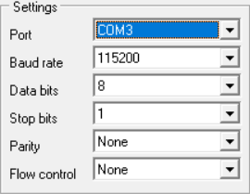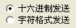

指令格式
起始码 | 长度 | 传感指令（固定） | 命令码 | 参数 | 累加和校验 | 结束码
7E | 见下文 | FF 0B | 见下文 | 见下文 | 见下文 | EF
注意：
“长度”是指长度（高8位+低8位）+传感指令+命令码+参数+校验和的长度，
“累加和校验”是指长度+传感指令+命令码+参数的累加和的低字节。
“传感指令”是FF 0B（固定）

串口指令：

功能 | 串口命令 | 备注
设置触发亮灯距离 | 发→◇7E 00 08 FF 0B C1 00 14 E7 EF  收←◆7E 00 07 FF 0B C1 00 D2 EF | 检测距离小于20cm亮灯  (上电默认15cm)
设置触发状态 | 发→◇7E 00 07 FF 0B C2 01 D4 EF  收←◆7E 00 07 FF 0B C2 00 D5 EF | 设置触发时输出高电平  00:低电平 01：高电平
设置是否自动打印 | 发→◇7E 00 07 FF 0B C3 00 C3 EF □  收←◆7E 00 07 FF 0B C3 00 D7 EF | 00:关闭 01：打开
设置自动打印时间间隔 | 发→◇7E 00 08 FF 0B C4 00 01 C1 EF □  收←◆7E 00 07 FF 0B C4 00 D5 EF | 间隔100ms打印一次  （范围100ms-10s）
查询实时检测距离 | 发→◇7E 00 06 FF 0B C5 D5 EF □  收←◆7E 00 08 FF 0B C5 00 0A E1 EF | 查询当前检测距离  检测目标为10mm（单位mm）
查询触发距离 | 发→◇7E 00 06 FF 0B C6 D6 EF □  收←◆7E 00 08 FF 0B C6 00 0A E1 EF | 查询触发距离  小于10cm触发输出（单位cm）
查询触发状态 | 发→◇7E 00 06 FF 0B C7 D7 EF □  收←◆7E 00 07 FF 0B C7 00 D8 EF | 查询触发状态  00:低电平 01：高电平
查询是否开启自动打印 | 发→◇7E 00 06 FF 0B C8 D8 EF □  收←◆7E 00 07 FF 0B C8 00 D9 EF | 查询是否开启自动打印  00:关闭 01：打开
查询自动打印时间间隔 | 发→◇7E 00 06 FF 0B C9 D9 EF □  收←◆7E 00 07 FF 0B C9 06 E0 EF | 查询自动打印时间间隔  间隔600ms打印一次
穿透标定 | 发→◇7E 00 06 FF 0B CA DA EF □  收←◆7E 00 07 FF 0B CA 00 DB EF | 穿透标定  00:成功 01：失败
距离标定 | 发→◇7E 00 08 FF 0B CB 00 64 41 EF □  收←◆7E 00 07 FF 0B CB 00 DC EF | 距离标定（100mm）  00:成功 01：失败

串口工具配置：
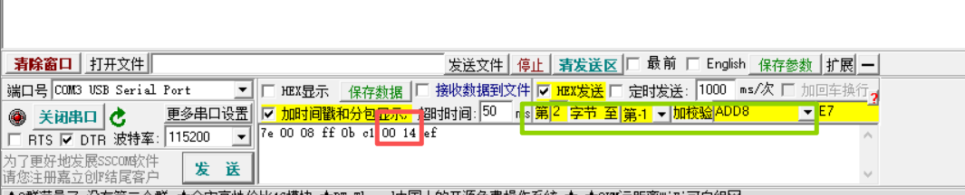
串口工具进行如上图绿框配置，即可自行计算校验和；调试时只需更改红框中参数配置触发距离。(串口工具下载链接：https://www.mydown.com/soft/282/717180282.shtml)

电气参数

绝对最大额定参数

Symbol | Parameter | Min | Max | Unit
Tamb | Ambient Temperature | -20 | +70 | °C
Tstg | Storage temperature | -40 | +85 | °C
VCC | Supply Voltage | -0.3 | 3.6 | V

电气特性
Symbol | Parameter | Min | Typ | Max | Unit | Test Conditions
VCC | Voltage Input | 3.2 | 3.3 | 3.6 | V | -

IO输入/输出电气逻辑特性
IO intput characteristics
Symbol | Parameter | Min | Typ | Max | Unit | Test Conditions
VIL | Low-Level Input  Voltage | -0.3 | _ | 0.3* VCC | V | VCC= 3.3V
VIH | High-Level Input  Voltage | 0.7*  VCC | _ | VCC+0.3 | V | VCC= 3.3V
IO output characteristics
VOL | Low-Level Output  Voltage | _ | _ | 0.33 | V | VCC= 3.3V
VOH | High-Level Output  Voltage | 2.7 | _ | _ | V | VCC= 3.3V

封装信息

模块尺寸图
模块尺寸大小定义如下图所示： 单位：MM

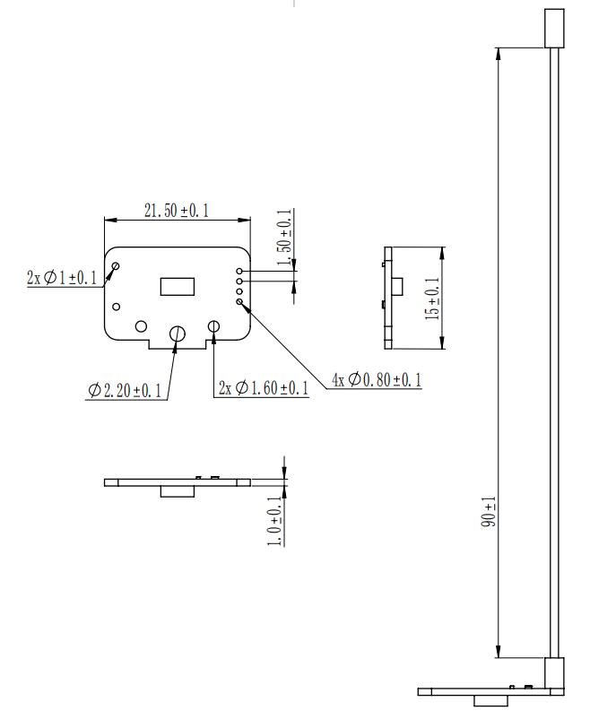

深圳唯创知音电子有限公司（原名：广州唯创电子有限公司）――成立于1999年，总部位于广东省深圳市宝安区，是一家深耕语音技术领域25年的国家高新技术企业。公司专注于语音芯片研发、语音处理算法优化及智能语音交互解决方案设计，已形成覆盖研发、生产、销售的全产业链发展格局。旗下拥有专注智能安防领域的唯创安全（2016年成立）、聚焦语音交互硬件的唯创知音语音提示器（2010年成立）、专注声光传感模组制造的唯创迅捷（2018年成立）以及负责北方市场的北京唯创虹泰（2006年成立）四大核心子公司，在北京、广州、武汉、上海等地设立分支机构，服务网络辐射全球30多个国家和地区。

经过多年技术创新发展，公司建立了完善的语音芯片产品体系，包含语音播放芯片、大功率语音芯片、语音识别芯片、AI对话芯片、蓝牙语音芯片、多路混音芯片、非接触式传感芯片、录音芯片等全系列产品，其中语音降噪算法和低功耗语音唤醒技术达到国际先进水平。公司还是专业的MP3芯片研发制造商，自2004年开始生产MP3芯片并提供解决方案，历经8代产品迭代，WT2605、WT2003等明星产品以卓越音质表现获得市场广泛认可。产品广泛应用于智能家居、医疗器械、汽车电子、智能安防、消费电子、工业自动化、共享设备、玩具娱乐等12大核心领域，并深度拓展至机器人、新能源、人工智能等前沿应用场景。

公司拥有2000平方米标准化生产基地，员工200余人，月产能3000万片以上，建立了从产品研发、测试、声音处理到应用指导的完整质量管控体系。作为行业领先企业，公司每年研发投入占销售额的20%，累计获得90+项核心技术专利，累计服务超30,000家企业客户，深受多家世界500强企业好评，产品远销30多个国家和地区。公司秉持"创造客户价值"和"多快好省"的服务理念，以卓越的IC软硬件开发能力为客户提供快捷的语音及智能物联网定制化解决方案，缩短产品开发周期，致力于成为全球语音芯片及交互方案的领导品牌，让生活更加智能化、人性化。

总公司名称：深圳唯创知音电子有限公司
电话：0755-29605099 0755-29606621 0755-29606993 传真：0755-29606626
全国统一服务热线：4008-122-919
E-mail：WT1999@waytronic.com 网址：http://www.waytronic.com
地址：广东省深圳市宝安区福永镇福安机器人产业园6栋2-3楼

分公司名称：广州唯创电子有限公司
电话： 020-85638557
E-mail： 864873804@qq.com 网址: www.w1999c.com
地址：广州市花都区新华街道天贵大厦A座A704-708室

